Essen

Die Ernährung war zur Zeit Jesu sehr einfach. Hauptnahrungsmittel war das Brot. Jeden Morgen wurde dafür das Mehl zwischen zwei Steinen gemahlen. Mit Wasser und Salz vermischt knetete man einen Teig. Kleine Teigstücke wurden flachgedrückt und über dem Feuer gebacken.
Fleisch gab es nur zu besonderen Anlässen. Z.B. wenn Besuch kam oder an Feiertagen.
Die Menschen aßen viel Gemüse: Bohnen, Erbsen, Linsen, Lauch, Zwiebeln, Gurken und Oliven. Daraus wurde meist eine dicke Suppe oder ein Brei gekocht. Gurken und Oliven wurden roh gegessen.
Zu den beliebtesten Nahrungsmitteln gehörten frisches Obst wie Trauben, Datteln, Feigen und Granatäpfel. Frisches Obst gab es aber nur in der Erntezeit. Das Jahr rüber konnte man nur Rosinen, getrocknete Feigen und getrocknete Datteln essen.
Zucker kannte man damals noch nicht. Manchmal gab es Honig von wilden Bienen. Das wichtigste Getränk war Wasser. Von Brunnen und Quellen musste es in Krügen zu den Häusern getragen werden.
Dann gab es aber auch noch Wein und Milch von den Ziegen und Schafen. Die Milch wurde frisch getrunken oder zu Käse verarbeitet.
Ein typisches Werktagsmenü bestand aus: gekochten Linsen, getrockneten Feigen, Wasser und frischen Fladenbrot.
Gegessen wurde meist im Liegen und mit der rechten Hand.
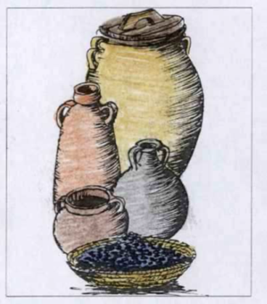

Text und Bild entnommen:
digitale-schule-bayern.de

